青岛华通检测评价有限公司
职业病危害因素检测与评价工作公示信息表
用人单位名称 | 山东三聚汇金属科技有限公司
项目名称 | 山东三聚汇金属科技有限公司工作场所职业病危害因素检测
项目地址 | 青岛胶州市洋河镇千山北路以北、八一河路以南、黑山路以西
联系人 | 王传祯
公示信息类别 | □定期检测 □评价检测 ☑委托检测
技术服务项目组人员名单 | 魏祥杰、卢禹杉、毕丽华、冯国君、李树燕、李玲玉、陈明芬、刘彩娟、徐玉雪
现场调查人员 | 魏祥杰、卢禹杉 |  |  |  | 陪同人 | 王传祯
现场调查时间 | 2024.03.19 |  |  | 现场采样时间 |  | 2024.03.20
现场采样人员 | 魏祥杰、卢禹杉
现场影像资料 | 现场调查 | 现场采样 |  |  |  |  | 现场测量
现场影像资料 | 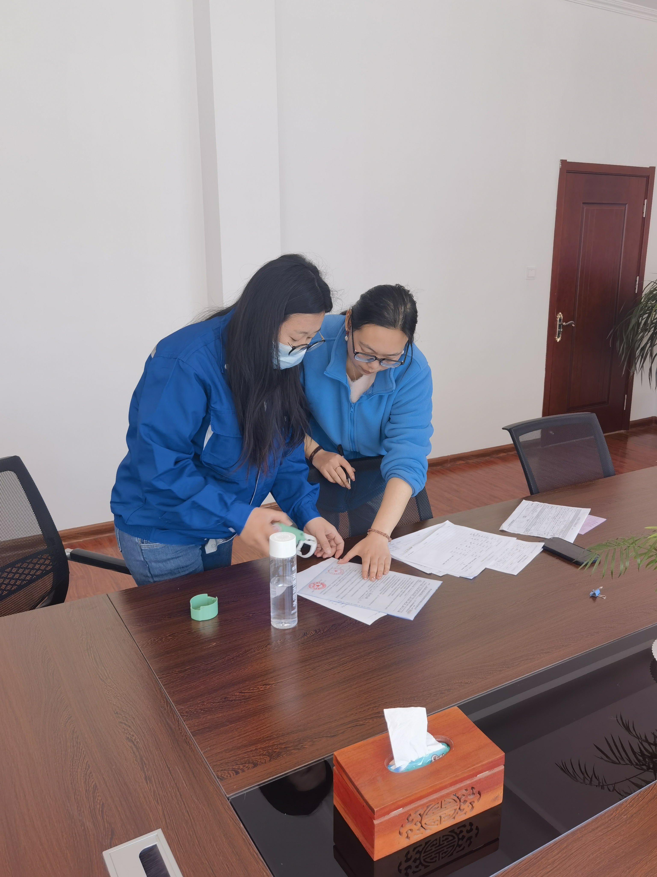 |  | 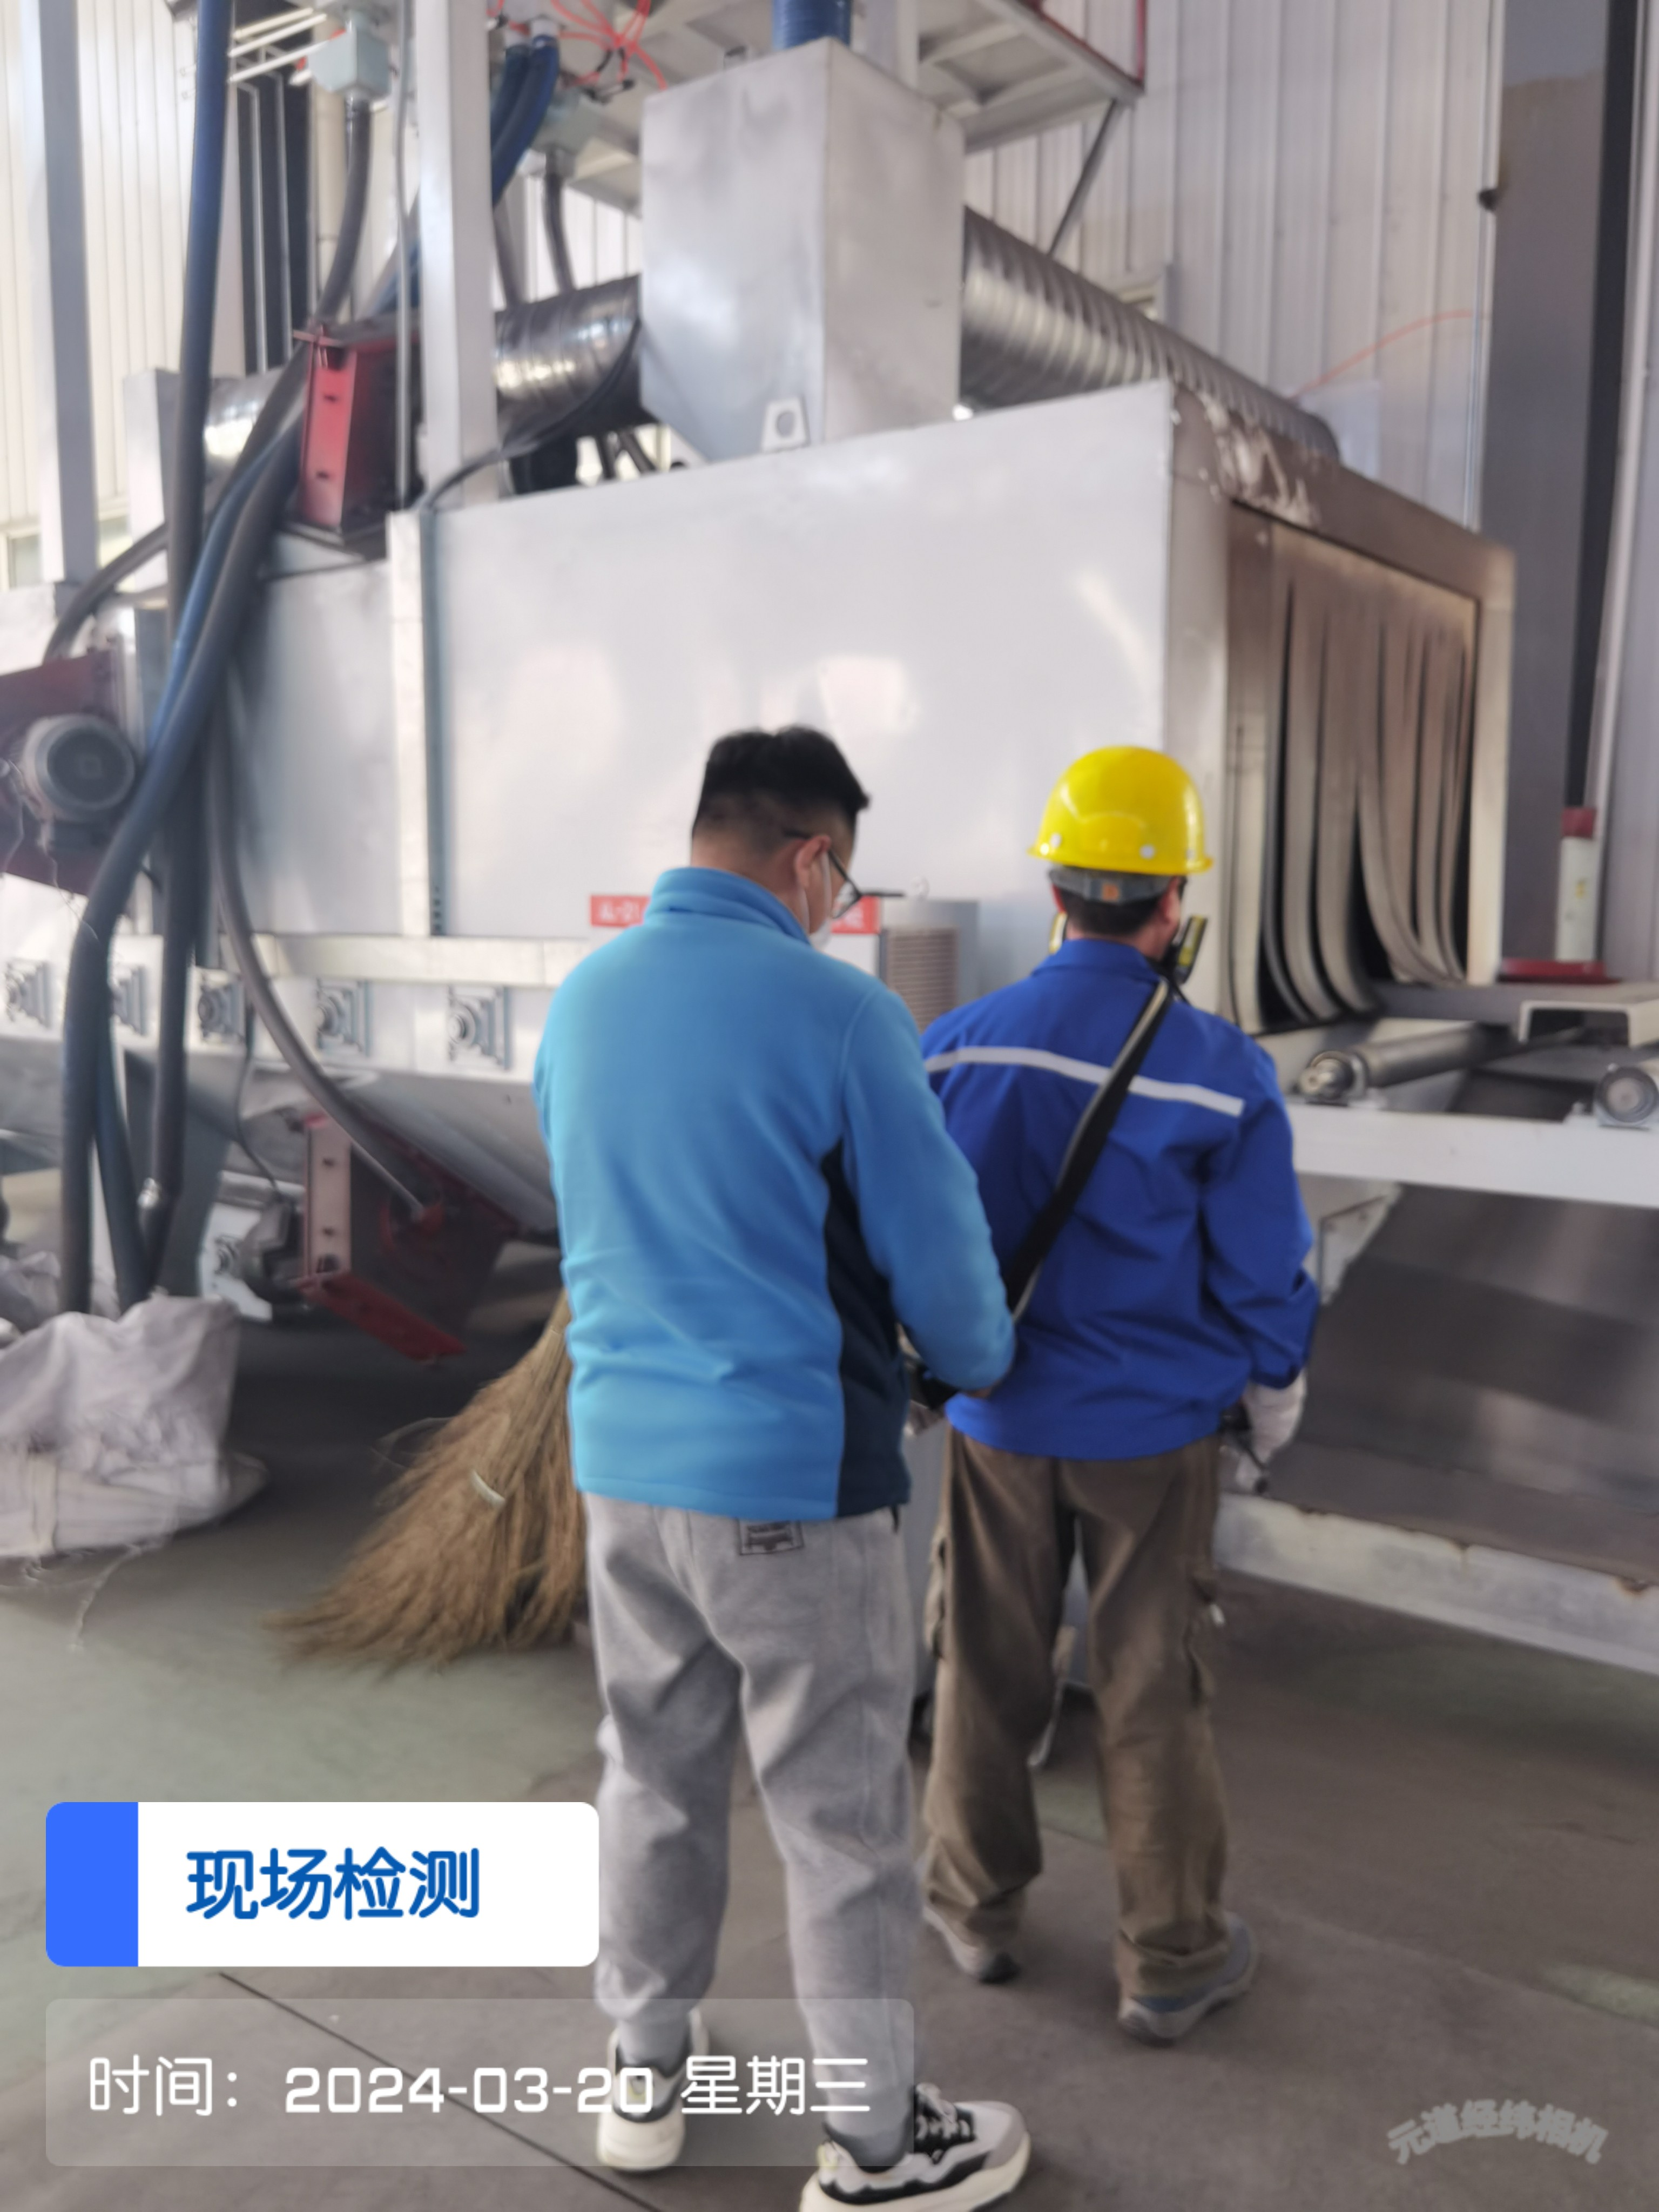 |  |  |  | 

